Инструкция по установке
СИСТЕМА АНАЛИЗА КОНФИГУРАЦИИ КОММУТАТОРОВ

Москва, 2025 г.

Оглавление
1 Обозначения и сокращения 3
2 Введение 3
3 Требования к квалификации администратора системы 3
4 Требования к подготовке инфраструктуры системы 4
5 Подготовка к работе 5
5.1 Порядок установки и настройки системы 5
5.1.1 Установка бэкенд части приложения 5
5.1.2 Установка интеграционного сервиса 6
5.1.3 Установка фронтенд части приложения (пользовательский интерфейс) 7
5.1.4 Резервное копирование и восстановление 7
5.2 Порядок запуска и остановки системы 8
5.3 Порядок применения обновления системы 8
5.4 Изменение структуры базы данных 8

Обозначения и сокращения
Термин/  сокращение | Пояснение
САКК, Система | Система Анализа Конфигурации Коммутаторов
БД | База данных САКК

Введение
Система анализа конфигурации коммутаторов (далее САКК, система) предназначена для проведения анализа текущих настроек МГ и МН коммутаторов фиксированной телефонной сети, получения актуальной информации о реализованной маршрутизации МГ и МН трафика на коммутаторах, а также формирования актуальной информации о загрузке транковых групп для мониторинга параметров качества соединений с целью оперативного принятия решений при снижении показателей качества предоставляемых услуг связи.

Требования к квалификации администратора системы
К администратору системы предъявляются следующие квалификационные требования:
- Знание состава, архитектуры и принципов работы системы, включая состав, архитектуру и принципы работы программного обеспечения, используемого для построения системы;
- Знание состава и принципов работы систем-источников/систем получателей данных, взаимодействующих с системой;
- Наличие опыта разработки, внедрения, эксплуатации крупных информационных систем (ИС);
- Наличие опыта управления проектами внедрения ИС;
- Наличия опыта администрирования ОС Windows, Linux.
К функциям администратора системы относится:
- Сопровождение системы;
- Координация деятельности подразделений в филиалах при внедрении, эксплуатации, развитии, обновлении системы.
Должностные обязанности администратора системы:
- Обеспечение непрерывности функционирования системы;
- Обеспечение управления приложением;
- Обеспечение управления настройками системы;
- Восстановление работоспособности системы при выявлении отклонений в работе системы путем анализа ошибок.

Требования к подготовке инфраструктуры системы
Функционирование системы обеспечивается при помощи виртуальной инфраструктуры, построенной с использованием программного обеспечения для виртуализации компании. Вариант развертывания основан на платформе для виртуализации ИТ-инфраструктуры предприятия.
В системе выделяются следующие сервера:
- Два сервера приложений: для отказоустойчивости и распределения нагрузки;
- Один интеграционный сервер: для обеспечения работы интеграций;
- Шесть серверов базы данных: отказоустойчивый кластер;
- Один терминальный сервер доступа до КСПД.
На рисунке 1 представлена верхнеуровневая архитектура системы.
Рисунок 1. Верхнеуровневая архитектура системы
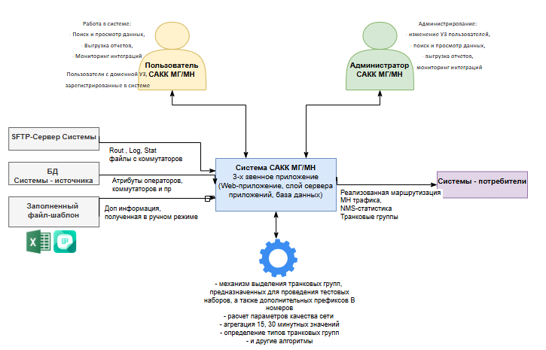
Функционирование сервера базы данных осуществляется с использованием шести виртуальных серверов – объединенных в отказоустойчивое решение.

Подготовка к работе

Порядок установки и настройки системы

Установка бэкенд части приложения
Для установки основного сервиса приложения (сервиса для обеспечения отображения пользовательского интерфейса и обработки его запросов (бэкенд часть приложения)) необходимо выполнить следующие действия, соблюдая последовательность:
1. Зайти на ВМ под учетной записью с соответствующими (достаточными для выполнения действий) правами;
2. Перейти в папку opt/sakk/backup: cd opt/sakk/backup;
3. Очистить содержимое папки;
4. Перейти в папку /opt/sakk: cd opt/sakk;
5. Заархивировать текущую версию: zip –r sakk.zip sakk-core.jar base-core-infra-config.json coreinfra-config.json user-config.json sakk-core.service meta;
6. Перенести сформированный архив в папку opt/sakk/backup: mv sakk.zip backup;
7. Скопировать полученный архив sakk.tgz в папку /opt/sakk на сервере;
8. Переключиться на УЗ sakkadmin: sudo -i -u sakkadmin;
9. Разархивировать новый tar файл в папке /opt/sakk: tar xzf sakk.tgz --no-same-owner --no-same-permissions;
10. Выйти из под УЗ sakkadmin;
11. Скопировать файл sakk-core.service в папку /etc/systemd/system/ sakk-core.service на сервере;
12. Выполнить скрипты миграции типов данных script_migration.sql;
13. Выполнить команду sudo systemctl daemon-reload;
14. Выполнить команду sudo systemctl stop sakk-core;
15. Выполнить команду sudo -S systemctl start sakk-core;
16. Повторить шаги 1-13 на сервере ВМ под учетной записью администратора сервера.

Установка интеграционного сервиса
Для установки интеграционного сервиса (сервиса для обеспечения интеграций с внешними системами) необходимо выполнить следующие действия, соблюдая последовательность:
1. Зайти на ВМ под учетной записью с соответствующими (достаточными для выполнения действий) правами;
2. Перейти в папку opt/sakk/backup: cd opt/sakk/backup;
3. Очистить содержимое папки;
4. Перейти в папку /opt/sakk: cd opt/sakk;
5. Заархивировать текущую версию: zip –r sakk.zip sakk-integration.jar base-core-infra-config.json coreinfra-config.json user-config.json sakk-core.service meta;
6. Перенести сформированный архив в папку opt/sakk/backup: mv sakk.zip backup/;
7. Скопировать полученный архив sakk.tgz в папку /opt/sakk на сервере;
8. Переключиться на УЗ sakkadmin: sudo -i -u sakkadmin;
9. Разархивировать новый tar файл в папке /opt/sakk: tar xzf sakk.tgz --no-same-owner --no-same-permissions;
10. Выйти из-под УЗ sakkadmin;
11. Скопировать файл sakk- integration.service в папку /etc/systemd/system/ sakk- integration.service на сервере;
12. Выполнить скрипты миграции типов данных script_migration.sql;
13. Выполнить команду sudo systemctl daemon-reload;
14. Выполнить команду sudo systemctl stop sakk- integration;
15. Выполнить команду sudo -S systemctl start sakk- integration;
16. Повторить шаги 1-13 на сервере ВМ под учетной записью администратора сервера.

Установка фронтенд части приложения (пользовательский интерфейс)
Для установки фронтенд части приложения необходимо выполнить следующие действия, соблюдая последовательность:
1. Зайти на сервер ВМ под учетной запись coder;
2. Перейти в папку nginx/backup: cd /etc/nginx/backup;
3. Удалить прошлую версию;
4. Перейти в папку nginx: cd /etc/nginx;
5. Отправить текущую версию в backup: mv build.zip backup/;
6. Удалить из папки nginx следующие файлы: sudo rm -rf build __MACOSX;
7. Перенести новый build.zip - отправленный через команду scp из папки /home/coder в папку /etc/nginx;
8. Разархивировать новый zip: unzip build.zip в папке /etc/nginx;
9. Выполнить рестрат nginx - systemctl restart nginx.

Резервное копирование и восстановление
Перед установкой требуется выполнить резервное копирование БД штатными средствами БД, а также выполнить резервное копирование файлов пользовательского интерфейса командами:
cd /etc/nginx/backupsudo rm -rf buildcd .. mv build backup/.
Восстановление предыдущей версии системы.
1. Восстановление БД из резервной копии- Восстановление файлов пользовательского интерфейса из резервной копии;
2. Остановка сервисов sakk-core, sakk-integration (на соответствующих серверах);
3. Восстановление файлов сервера из резервной копии (приложение + конфигурация);
4. Старт сервисов sakk-core, sakk-integration.

Порядок запуска и остановки системы
sudo -S systemctl start sakk-core – запуск основного сервиса;
sudo -S systemctl start sakk- integration – запуск сервиса интеграции;
sudo systemctl stop bwl – останов основного сервиса;
sudo systemctl stop bwl – останов сервиса интеграции.

Порядок применения обновления системы
При Обновлении системы будут предоставляться необходимые файлы вместе с пакетом обновлений для приложений. Обновления могут включать в себя пакет обновления фронтэнд части, пакет обновления бэкенд части, сервиса интеграции, скрипты изменения структуры базы данных, скрипты миграции данных, новые конфигурации различных частей системы.

Изменение структуры базы данных
Со стороны эксплуатации осуществляется только сопровождение на стороне САКК при выпуске новых патчей, их установка и проведение испытаний системы.

